Spoznávajme včelárenie od histórie až po súčasnosť

Takto pracovne pomenovalo Ústredie Spolku včelárov Slovenska pripravovaný trojdňový odborno-vzdelávaco-kultúrny zájazd, ktorý organizuje Ú SVS pre členov SVS a ich rodinných príslušníkov v dňoch 30. 7 – 1. 8. 2015 s nasledovným programom.

30. 7. 2015 – štvrtok

- Odchod cca o 4.00 hod. ráno z Trstenej (sídla Ú SVS) cez D. Kubín, Kraľovany, Žilinu, Bytču až na Severnú Moravu.
- prehliadka včelárskeho skanzenu a múzea včelárenia v Chleboviciach, okr. Frýdek-Místek.

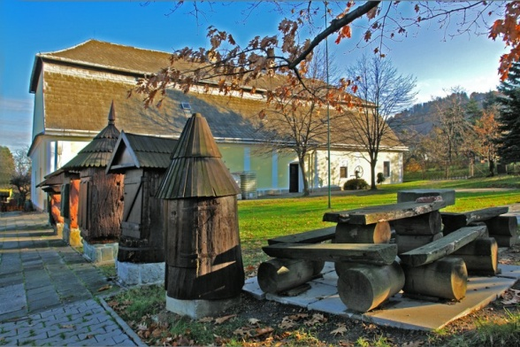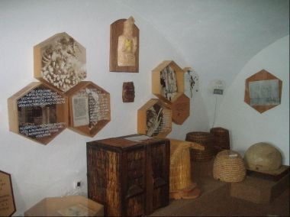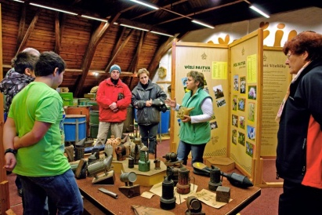

- návšteva pokusného včelína v Zubří - výskumnej a chovateľskej stanice včelích matiek VÚVč. Dol.

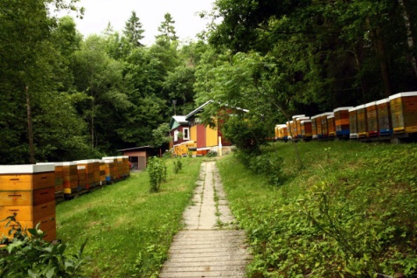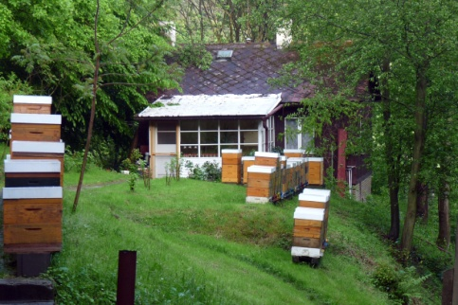

- presun do Bučovíc a prehliadka renesančného zámku Bučovice

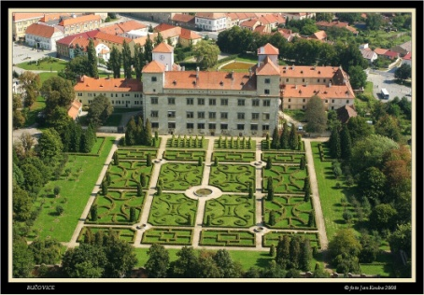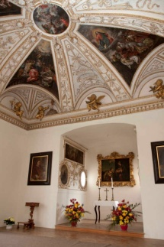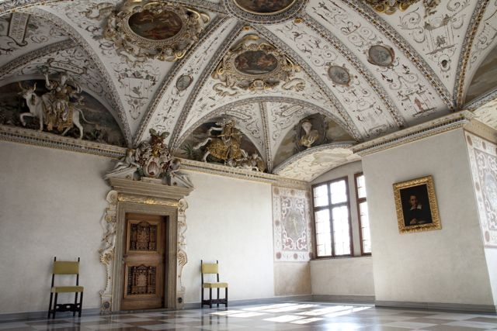

- návšteva včelárskej farmy, prevádzky a obchodu so včelárskymi potrebami fy. M. Sedláčka v Bučoviciach
- ochutnávka vína a spoločné posedenie v pivniciach na Južnej Morave.

31. 7. 2015 – piatok

- Presun na Slovensko, návšteva chovnej stanice včelích matiek Ing. Bílického v Komárne
- prehliadka výrobných priestorov fy. NAWAX v Sv. Petre zameranej na spracovanie vosku a výrobu medzistien metódou kontinuálneho liatia (popr. prehliadka administratívno-pracovných priestorov najväčšieho chovateľa čmeliakov v strednej Európe fy. Koopert v N. Zámkoch)

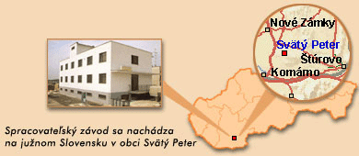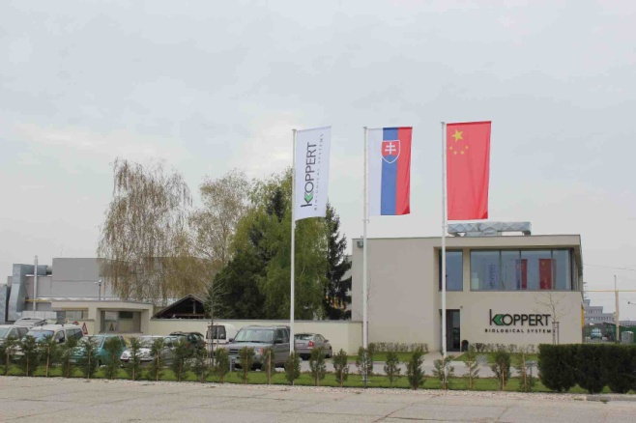

- prehliadka štvrtej najväčšej baziliky v Európe - Ostrihomskej katedrály
- návšteva kúpaliska Vadaš v Štúrove

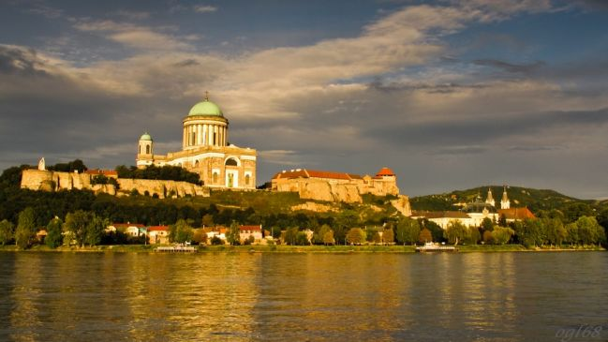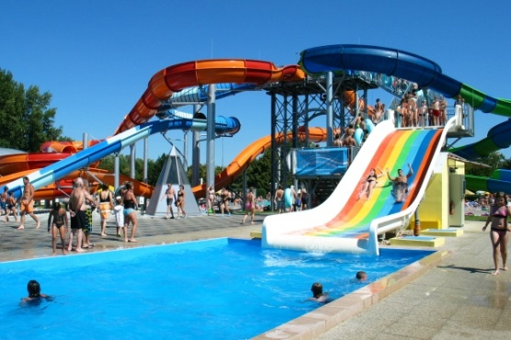

1. 8. 2015 – sobota

- Presun do Maďarska a účasť na medzinárodnej včelárskej výstave v Jásberény (Maďarsko)

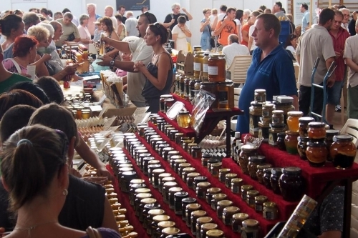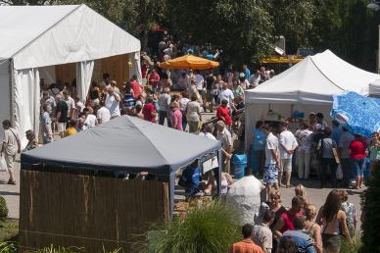

- návšteva včelnice resp. včelárskej chovnej stanice v Maďarsku
- presun na Slovensko, vo večerných hodinách návrat domov
- príchod do Trstenej (sídla Ú SVS) cca o 23.00 hod.

Predpokladaný a plánovaný účastnícky poplatok je vo výške 160,- Eur na jednu osobu. V cene poplatku sú zahrnuté cestovné náklady, ubytovanie, plná penzia, vstupenky, poistné náklady a ostatné služby.

Záväzné prihlásenie záujemcov na trojdňový zájazd na Severnú a Južnú Moravu, južné Slovensko a do Maďarska prostredníctvom krajských zmocnencov za jednotlivé kraje je podmienené úhradou vložného poplatku vo výške 160,- Eur/ za jednu prihlásenú osobu v termíne do 10. 7. 2015.

Upozorňujeme všetkých záujemcov o zájazd, že v prípade neúčasti záujemcu na zájazde, resp. ak si tento nezabezpečí za seba náhradníka, nebude mu zaplatený vložný poplatok vrátený.
SÚ SVS

